OA N/A | - Clasifica los siguientes triángulos según la medida de sus lados en isósceles, equilátero o ninguno de ellos. Si lo necesitas, puedes medir la longitud de sus lados. | 3° Básico  Tomo 2  Capítulo 12  Clasificación de triángulos.
  a)  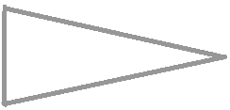 | b)
  c)  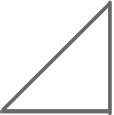 | d)  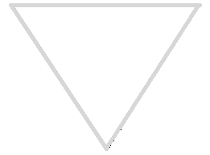
OA N/A | - Indica qué tipo de triángulo corresponde en cada caso, según las siguientes descripciones:  - Un triángulo con lados de longitud 4 cm, 6 cm y 6 cm.  - Un triángulo con todos los lados de medida 7 cm. | 3° Básico  Tomo 2  Capítulo 12  Clasificación de triángulos.

OA N/A | - La siguiente figura es un triángulo isósceles: | 3° Básico  Tomo 2  Capítulo 12  Propiedades de triángulos.
  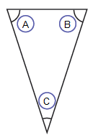 | ¿Cuál ángulo tiene la misma medida que el ángulo  ?
OA N/A | - Observa el triángulo equilátero y responde.  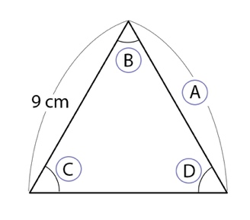  - ¿Cuánto mide el lado ?  - ¿Cuánto mide cada uno de los ángulos ,  y ? | 3° Básico  Tomo 2  Capítulo 12  Propiedades de triángulos.
OA N/A | - El siguiente triángulo es isósceles y los ángulos B y C miden lo mismo. ¿Cuánto mide el lado ?  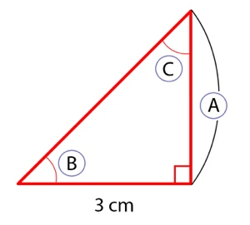 | 3° Básico  Tomo 2  Capítulo 12  Propiedades de triángulos.

